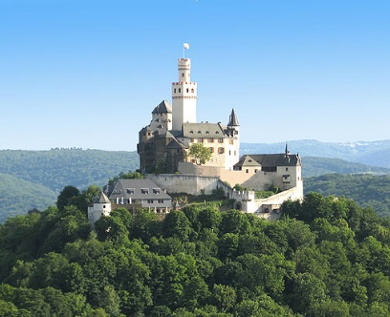**Video**

**Die Schwertleite - Der Ritterschlag**

Ist die Knappenzeit zu Ende erfolgt die „Schwertleite", die Verleihung des Rittertitels.

Dem jungen Ritter werden die Sporen angelegt und das Schwert umgebunden.

Dann erfolgt der Ritterschlag.

Zum Ritterschlag werden folgende Worte gesprochen:

„Sei treu und beständig,

sei freigiebig und demütig,

sei mutig und voller Güte,

achte auf dein Benehmen,

sei mächtig zu den Herren,

wohltätig zu den Armen,

umgebe dich mit Waisen,

fliehe überall die Törichten,

vor allem liebe Gott,

richte weise gemäß seinem Gebot.“

Anschließend wird der kniende Ritter mit der flachen Schwertklinge an jeder Schulter und auf dem Kopf berührt. Damit ist der Ritterschlag vollzogen.

Stellt diesen Ritterschlag nach und filmt die Handlung.

Beurteilt, ob der Film euch gefällt.

* Was gefällt euch daran besonders?
* Was gefällt euch nicht?
* Vergleicht eure Aufnahmen.
* Wie ist der Ton der Videoaufnahme geworden?

*Zusatz: Du kannst die Schwertleite auch mit ein paar Requisiten filmen.

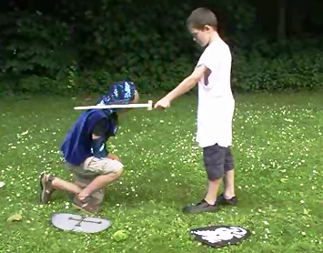

[1]

1. •Bild: <http://www.marksburg.de/images/marksburg_z_550.jpg> - Quelle: Deutsche Burgenvereinigung e.V.